智慧化居住空間情境
蔡明朗編譯
一、先進國家ILS產業發展現況
趨勢一：人口結構轉變
高齡化與人口移動造成勞動力質量俱變。
趨勢二：經濟全球化風潮
國際價值鏈洗牌，需重新思考資源分配。
趨勢三：網路化世界
全新商業模式與分眾行為規範應運而生。
趨勢四： 跨領域科技整合
由需求端思考跨領域專業之整合創新。
趨勢五：重視環保與精敏製造
提升競爭力需掌握環保趨勢與彈性生產。
趨勢六：追求資源效能提升
以永續觀點重新思考資源之配置與運用。
二、日本u-Japan政策全貌
未來發展重點
透過互信互利的聯盟運作，提供國內智慧化居住空間產業之間的有效互動合作與產官學研各界作緊密結合，建構一個智慧化居住空間與服務的產業，發展台灣成為亞熱帶智慧化居住空間的典範。
三、台灣產業現況與發展規劃

四、智慧化居住空間發展願景與定義
建築物導入永續環保觀念與智慧化等相關產業技術，建構主動感知及滿足使用者需求之建築空間，以創造及享有安全、健康、便利、舒適、節能與永續的工作及生活環境。
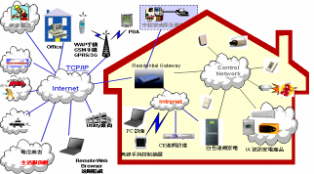
安全
便利
舒適

節能
永續
健康
資料來源：資策會MIC
五、智慧化居住空間的內容
六、推動落實綜合佈線概念(SIG)
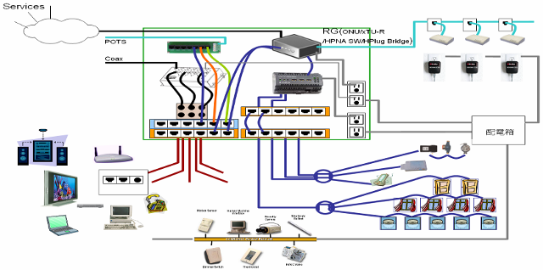
通佈線新趨勢技術
因應ICT相關技術與設備功能之提升，於建築物內導入綜合佈線的觀念已為國際化之發展趨勢，藉由綜合佈線平台，可規劃整合不同科技產品有關語音、數據、影像、控制等傳輸訊號進行連結，為建築物智慧化提供彈性的解決方案。

